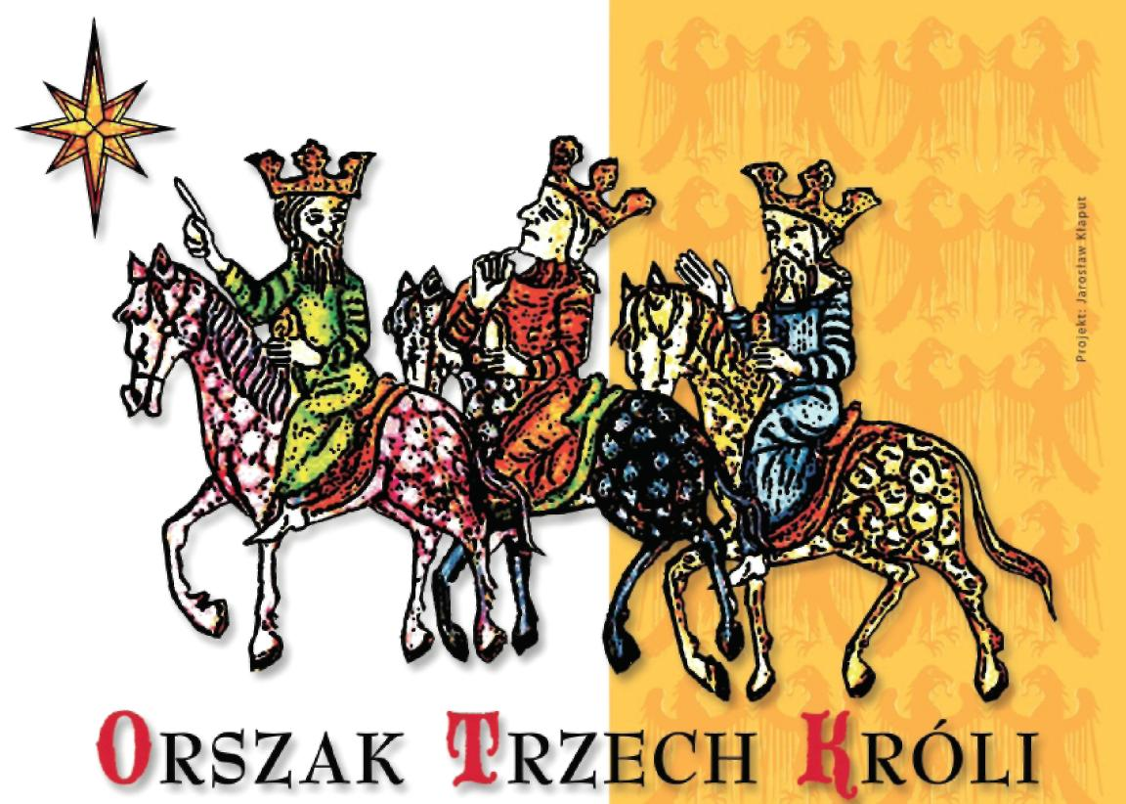

PO RAZ PIERWSZYJASEŁKA ULICZNE,

BARWNY POCHÓD ULICAMI MIASTA,
TRZEJ KRÓLOWIE NA CZELE SWYCH ORSZAKÓW
PATRONAT: BISKUP LEGNICKI STEFAN CICHY, BURMISTRZ MIASTA LUBAWKA TOMASZ KULON, ZESPÓŁ SZKÓŁ PUBLICZNYCH
IM. ŻOŁNIERZY SYBIRU LUBAWKA
DYR. BEATA OBRZUT
PATRONAT MEDIALNY:
TVK LUB-SAT JAN WIŚNIEWSKI
LUBAWKA
NIEDZIELA 6 STYCZNIA 2012
KOŚCIÓŁ ŚW. ANNY
GODZ. 12.00
PO KTÓREJ WYRUSZYMY ULICAMI MIASTA DO KOŚCIOŁA PARAFIALNEGO NA MSZE ŚWIĘTĄ



ORGANIZATOR: PATRONAT:

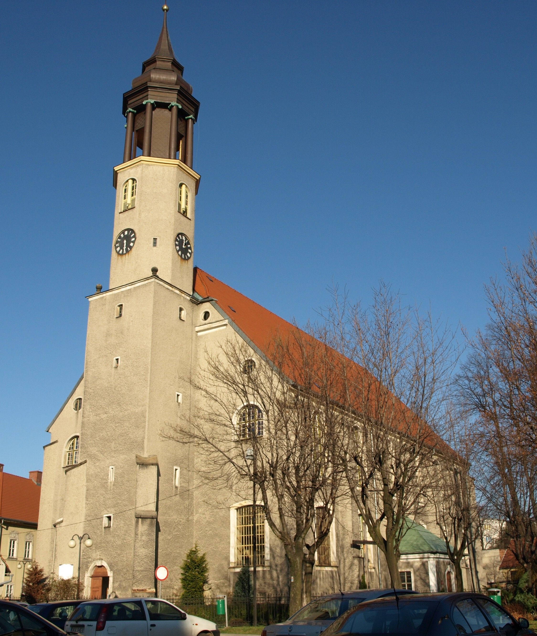
Patronat:

PARAFIA WNMP
W LUBAWCE
BISKUP LEGNICKI STEFAN CICHY
BURMISTRZ GMINY LUBAWKA TOMASZ KULON
ZESPÓŁ SZKÓŁ PUBLICZNYCH
IM. ŻOŁNIERZY SYBIRU
W LUBAWCE

